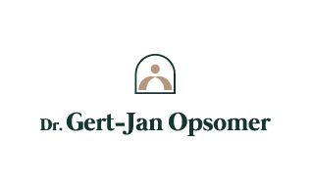
VOORSCHRIFT CONSULTATIEF ONDERZOEK SCHOUDER

Naam:

Geboortedatum:

Diagnose:
Schouder problematiek

Behandeling:
Consultatief onderzoek schouder

AANTAL BEHANDELINGEN: 1 FREQUENTIE: 1x PER WEEK

Opgemaakt te Diepenkeek

Datum:

DR. OPSOMER G-J.
Orthopedisch Chirurg
1-82214-49-480

